**Финансовая грамотность 5 класс**

**Занятие 3.**

Тема «Как составляли семейный бюджет»».

*Прочитайте текст и выполните задания 1-4.*

В выходной день папа и мама сели за стол и предложили Кате и

Кириллу составить список обязательных расходов, на которые необходимо

отложить деньги, прежде чем планировать другие траты.

Услышав задачу, Кирилл предложил Кате:

– А давай каждый из нас составит свой список, а родители потом

проверят и скажут, кто из нас лучше справился.

– Давай, – обрадовалась Катя. – Вот увидишь, я это сделаю лучше!

№ 1. Представьте, что вы вместе с родителями изучаете списки обязательныхрасходов, которые составили дети*.*

*Какие необязательные расходы выобнаружили в списках, составленных Катей и Кириллом?*

*Выберите ПО ОДНОМУ пункту в каждом списке.*

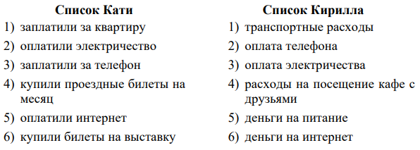

№ 2. Что из обязательных расходов, указанных Кириллом, забыла включить в свой список Катя?

Что из обязательных расходов, указанных Катей, забыл включить в свой

список Кирилл?

*Запишите номера расходов из списков, составленных детьми.*

Катя забыла обязательный расход, который в списке Кирилла под номером_

Кирилл забыл обязательный расход, который в списке Кати под номером_

№ 3. – Я вообще не понимаю, зачем мы этим занимаемся, – возмутился Кирилл.

– Зачем делить расходы семьи на обязательные и необязательные?

Выписал все расходы и всё, бюджет готов.

Почему прежде, чем планировать другие расходы, необходимо составить

список обязательных расходов?

*Дайте развёрнутый ответ.*

№ 4. – Очень много всего нужно учесть при составлении семейного бюджета, –заметила Катя. – Неплохо бы иметь под рукой советы, которым нужно

следовать.

Какие советы надо учесть при составлении семейного бюджета?

*Отметьте ответ в каждой строке.*

